УДК 539.3:534.1

УСТОЙЧИВОСТЬ И ПРОЧНОСТЬ КОСОУГОЛЬНЫХ ПАНЕЛЕЙ

Азиков Н.С., Гайдаржи Ю.В.*

Национальный институт авиационных технологий, г. Москва, Россия
*Российский Государственный технологический университет им.К.Э.Циолковского, г. Москва, Россия

РЕЗЮМЕ

Исследуется устойчивость и закритическое поведение композитных косоугольных панелей, нагруженных в своей плоскости сжимающими и касательными усилиями. Панель в плане представляет параллелограмм, каждый край которого может иметь независимый способ закрепления.
Разработан метод определения устойчивости и несущей способности панелей скошенных форм, нагруженных в плоскости сжимающими и касательными усилиями. Решение задачи устойчивости осуществляется в перемещениях методом Ритца. При анализе закритического поведения панели форма поверхности панели аппроксимируется первой собственной формой, соответствующей критическому усилию потери устойчивости. Нелинейные перемещения координатной поверхности вычисляются с помощью метода конечных разностей. Несущая способность панели при закритическом деформировании находится с помощью критерия прочности Цая-Ву.

Ключевые слова: слоистые скошенные панели; композитные материалы; устойчивость; несущая способность

BUCKLING AND STRENGTH OF SKEW PLATES

Azikov N.S., Gaidargi Yu.V.*

National Institute of Aviation Technologies, Moscow, Russia
*Russian State University of Technology, Moscow, Russia

SUMMARY

Buckling and postbuckling behavior of composited skew plates while compressing and shearing is analyzed. The plan view of plate is a parallelogram with different boundary condition along the contour. The technique of definition of buckling and load-carrying capacity is developed for panels of skew forms. The problem of buckling is solved in movement by dint of Reitz method. While analysis of the post buckling behavior of a plate the surface shape has been taken equal to first own mode of buckling. Nonlinear displacements have been computed with the use of the well-known finite difference method. Load-carrying capacity of the plate has been calculated with the use of the Tsai-Wu criterion.

Key words: laminated skew panels; composite materials; buckling; load-carrying capacity

Плоские тонкостенные конструкции типа пластин или подкрепленных тонкостенных панелей относятся к наиболее распространенным конструктивным элементам современных ЛА. Это объясняется сочетанием легкости, жесткости и прочности этих элементов. Они могут быть спроектированы как из металлических, так и из современных композитных материалов, а в процессе эксплуатации испытывать различные виды нагрузок – поперечное давление, растяжение, сжатие, сдвиг и комбинированное нагружение. В данной работе представлен метод, позволяющий оценивать несущую способность панели при комбинированном нагружении.
Рассмотрим композитную панель крыла самолета, нагруженную в своей плоскости потоками сжимающих и касательных усилий (рис.1). В статье [1] были приведены основные соотношения для косоугольных систем и получены зависимости для критических и разрушающих усилий от углов скоса при изолированном нагружении.
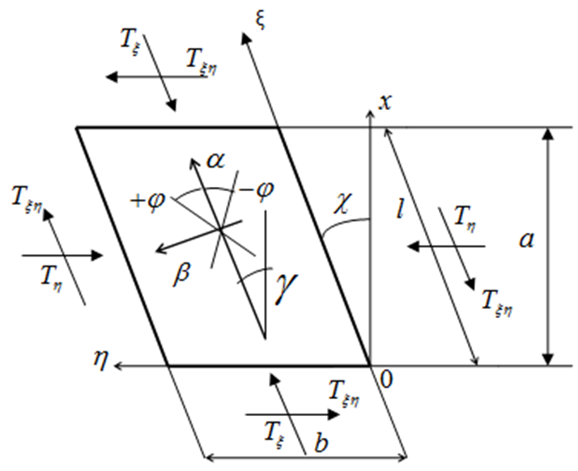
Рис.1. Композитная панель крыла самолета.

Исследуем устойчивость и закритическую прочность скошенных слоистых панелей при комбинированном нагружении, когда одновременно действуют сжимающие и касательные усилия.
1. В цитируемой статье приведена однородная система линейных алгебраических уравнений, найденная энергетическим методом с использованием модифицированных балочных функций Крылова. В матричной форме она имеет вид
, (1)
где – вектор неизвестных амплитуд; – квадратные матрицы коэффициентов при амплитудах с соответствующими индексами; – соответственно векторы собственных значений при осевом сжатии, поперечном сжатии и сдвиге. Элементы квадратных матриц равны
; ;
; ;
– квадратная симметричная матрица изгибных жесткостей в косоугольном базисе . Минимальные собственные значения – коэффициенты устойчивости , и позволяют перейти к критическим усилиям сжатия и сдвига
. (2)
Пусть – соответственно критические усилия при нагружении панели только сжимающими и только касательными усилиями. Вектор контурных усилий равен , а соотношение между усилиями . Процедуру поиска вектора собственных значений сформулируем следующим образом:
- вводим параметр уровня нагружения касательными усилиями
;
- меняя величину , находим из условия
(3)
ряд значений и выделяем то, которое обеспечивает искомое соотношение между критическими усилиями с заданной точностью. На рис.2 и рис.3 приведены поверхности устойчивости (сплошные линии) для композитной панели с углом скоса и структурой армирования (рис.1) соответственно при шарнирном и защемленном опирании кромок. В качестве материала выбран углепластик со следующими характеристиками:Общее число слоев принимается равным 20. Единица измерения величин представлена в [кН/м]. Как видно из рисунков, для скошенных панелей характерным является несимметрия поверхности устойчивости относительно оси ординат (критические усилия сжатия ). Следовательно, известная формула для прямоугольных панелей относительно критических усилий при комбинированном нагружении в данном случае является некорректной.
2. Исследуем теперь несущую способность скошенных панелей после потери устойчивости при комбинированном нагружении сжатием и сдвигом. Воспользуемся методом решения геометрически нелинейной задачи, изложенной в [1]. Амплитуду закритического прогиба будем искать в виде
, (4)
где
;
– векторы деформаций и кривизн в косоугольном базисе.
Будем считать, что после потери устойчивости соотношение между контурными усилиями не меняется. Построим итерационный процесс поиска разрушающих усилий в долях найденных критических усилий (). Меняя параметр закритического нагружения , найдем уровень разрушающих усилий , при которых в наиболее нагруженном слое композита произойдет исчерпание прочности, т.е.
. (5)
На рис.2 и 3 пунктирными линиями показаны поверхности прочности углепластиковой панели соответственно с шарнирно опертыми и защемленными кромками. Влияние угла скоса панели проявляется в несимметрии поверхности прочности относительно оси ординат. Согласно полученным результатам наибольшей устойчивостью и несущей способностью из рассматриваемых случаев закреплений обладают панели с защемленными кромками. Исключения составляют панели, нагруженные только чисто сдвиговыми усилиями.

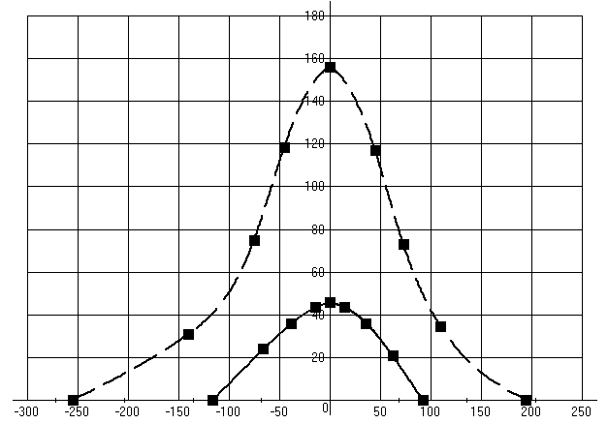

Рис.2. Поверхности устойчивости (сплошная) и прочности (пунктирная) панели
с шарнирно опертыми кромками.

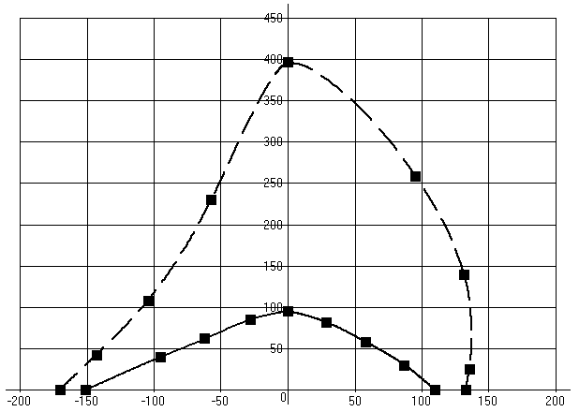

Рис.3 Поверхности устойчивости (сплошная) и прочности (пунктирная)панели
с защемленными кромками.

ЛИТЕРАТУРА

- Азиков Н.С., Гайдаржи Ю.В. Закритическое поведение скошенных композитных панелей. // Механика композиционных материалов и конструкций. – 2011. – Т.17. – №3. – С.411-420.

Поступила в редакцию 13 декабря 2011 года.

Сведения об авторах: Азиков Николай Сергеевич, д.т.н., Национальный институт авиационных технологий, г. Москва, Россия Гайдаржи Юрий Васильевич, асп., Российский Государственный технологический университет им.К.Э.Циолковского (МАТИ), г. Москва, Россия, e-mail: k0rh@yandex.ru

